Pháp luật hàng hải: Yêu cầu báo cáo mức tiêu thụ nhiên liệu
maritimecyprus
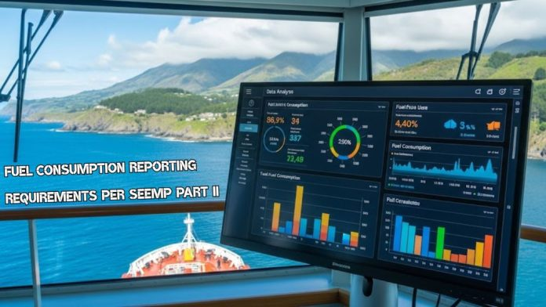
Theo các sửa đổi sắp tới đối với Phụ lục VI, Phụ lục IX của MARPOL, được thông qua thông qua tại MEPC.395(82), những cải tiến quan trọng đối với việc báo cáo mức tiêu thụ dầu nhiên liệu sẽ có hiệu lực vào ngày 1 tháng 8 năm 2025. Những thay đổi này là một phần trong chiến lược rộng hơn của IMO nhằm cải thiện tính minh bạch, độ chính xác và trách nhiệm giải trình trong báo cáo phát thải của tàu biển.
Theo các quy định đã sửa đổi, tất cả các tàu chịu sự chi phối của Hệ thống thu thập dữ liệu (DCS) sẽ bắt buộc phải thu thập và báo cáo dữ liệu tiêu thụ dầu nhiên liệu hàng năm theo một định dạng chi tiết và phân tách hơn. Cụ thể, dữ liệu phải được phân loại theo loại thiết bị tiêu thụ - bao gồm nhưng không giới hạn ở máy chính, máy phụ và nồi hơi - cũng như theo loại nhiên liệu (ví dụ: HFO, MGO, LNG, v.v.). Ngoài ra, mức tiêu thụ nhiên liệu phải được báo cáo cho cả hai chế độ hoạt động: đang hành trình và không hành trình, để cung cấp một bức tranh chính xác hơn về các trạng thái sử dụng năng lượng của tàu trong suốt cả năm.
Để tuân thủ các nghĩa vụ báo cáo nâng cao này, chủ tàu, người khai thác và người quản lý tàu phải chủ động thực hiện các bước cần thiết để đảm bảo đội tàu của họ được trang bị các hệ thống và thiết bị cần thiết. Cụ thể, các tàu được giao trước ngày 1 tháng 8 năm 2025 phải được trang bị thêm lưu lượng kế hoặc hệ thống đo nhiên liệu được phê duyệt tương đương, có khả năng cung cấp dữ liệu có độ phân giải cao, theo thời gian thực để đáp ứng các ngưỡng độ chính xác mới được đặt ra.
Ngoài ra, Phần II của Kế hoạch quản lý hiệu quả năng lượng tàu (SEEMP) phải được cập nhật để phản ánh các quy trình và công nghệ báo cáo mới này và phải được nộp để cơ quan đăng kiểm có liên quan hoặc tổ chức được công nhận xác minh và phê duyệt chậm nhất là vào ngày 1 tháng 1 năm 2026.
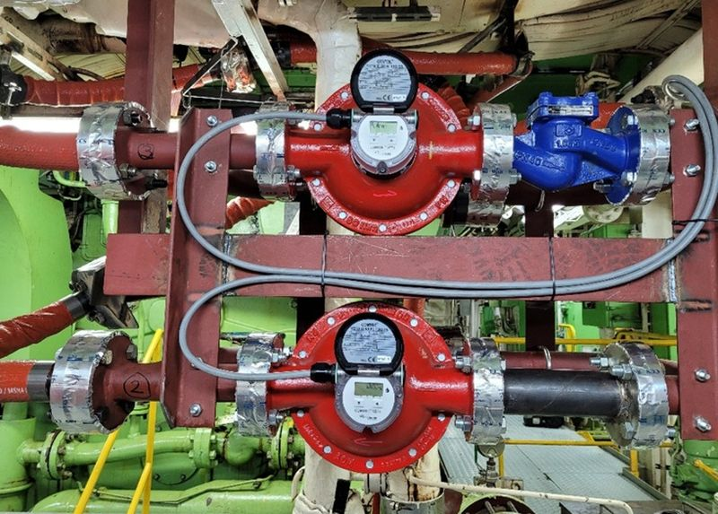
Các giải pháp giám sát tiên tiến trên tàu là những công cụ then chốt giúp đảm bảo sự tuân thủ các quy định. Các công nghệ này cung cấp các phép đo chính xác và liên tục về mức tiêu thụ nhiên liệu, không chỉ đáp ứng các quy định pháp lý mà còn hỗ trợ cho việc cải tiến việc vận hành dựa trên dữ liệu. Thông qua việc phân tích dữ liệu này, các nhà khai thác tàu có thể nhận ra và khắc phục những điểm kém hiệu quả - chẳng hạn như tải động cơ không tối ưu, việc sử dụng máy phát không cần thiết khi tàu ở trong cảng, hoặc tốc độ hành trình quá cao - những yếu tố làm gia tăng tiêu thụ nhiên liệu và phát thải.
Bên cạnh việc đáp ứng quy định và nâng cao hiệu quả, giám sát nhiên liệu một cách chặt chẽ còn đóng vai trò then chốt trong việc đánh giá hiệu quả của các công nghệ xanh, như hệ thống hỗ trợ đẩy bằng sức gió, hệ thống bôi trơn bằng không khí, hay các máy phụ lai điện. Khả năng ghi nhận chính xác mức tiết kiệm nhiên liệu từ từng hệ thống hoặc hạng mục hoán cải cụ thể giúp tăng tính minh bạch cho các tuyên bố môi trường và hỗ trợ các quyết định đầu tư trong tương lai.
Hơn nữa, với việc dần mở rộng các biện pháp dựa trên thị trường như Hệ thống Giao dịch Khí thải của EU (EU ETS) vào lĩnh vực hàng hải, dữ liệu về tiêu thụ nhiên liệu chính xác và có thể kiểm chứng đã trở thành một yêu cầu tài chính thiết yếu. Việc theo dõi chính xác sẽ giúp các nhà khai thác tàu dự báo mức phát thải, tối ưu hóa kế hoạch hành trình và giảm gánh nặng chi phí liên quan đến hạn ngạch carbon.
Tóm lại, các sửa đổi sắp tới đối với Phụ lục VI của MARPOL sẽ nâng cao đáng kể các tiêu chuẩn về giám sát và báo cáo tiêu thụ nhiên liệu. Các bên liên quan được khuyến cáo nên hành động sớm để đánh giá mức độ sẵn sàng của đội tàu, lựa chọn công nghệ đo lường phù hợp và cập nhật quy trình báo cáo nội bộ nhằm đảm bảo tuân thủ kịp thời theo đúng thời hạn quy định.
-----------------------------------

